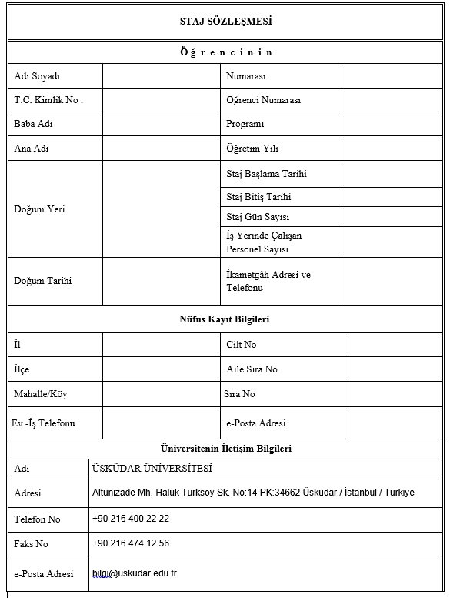

GENEL HÜKÜMLER

MADDE 1- Bu sözleşme, 3308 sayılı Mesleki Eğitim Kanununa uygun olarak, mesleki ve teknik eğitim yapan program öğrencilerinin işletmelerde yapılacak iş yeri stajının esaslarını düzenlemek amacıyla işbu sözleşmede işletme olarak anılacak olan……………………. ve Üniversite ve işveren ve öğrenci arasında imzalanır.
MADDE 2 - Bu sözleşmenin, bir nüshası işletmede, bir nüshası Üniversitede, bir nüshası öğrencide bulunur.
MADDE 3-İşletmelerde iş yeri stajı, Üsküdar Üniversitesi akademik takvimine göre planlanır ve yapılır.
MADDE 4- Üsküdar Üniversitesi akademik takvimine uygun olarak stajın başladığı …./…./…… tarihten itibaren yürürlüğe girmek üzere taraflarca imzalanan bu sözleşme, öğrencilerin iş yeri stajını tamamladığı ……/…../…….. tarihe kadar geçerlidir.

SÖZLEŞMENİN FESHİ
MADDE 5- Sözleşme;

- Mücbir sebepler,

- Öğrencinin işyerine karşı sorumluluklarını yerine getirmediğinde,
- Öğrencilerin Yükseköğretim Kurumları Öğrenci Disiplin Yönetmeliği hükümlerine göre uzaklaştırma cezası aldığı sürece veya çıkarma cezası alarak ilişiğinin kesilmesi durumunda yahut sair yükseköğretim mevzuatının gerektirdiği hallerde sözleşme feshedilir.

ÜCRET VE İZİN
MADDE 6- 3308 sayılı Kanun'un 25 inci maddesi birinci fıkrasına göre öğrencilere, işletmelerde iş yeri eğitimi devam ettiği sürece yürürlükteki aylık asgari ücret net tutarının, yirmi ve üzerinde personel çalıştıran iş yerlerinde %30’undan, yirmiden az personel çalıştıran iş yerlerinde %15’inden az olmamak üzere ücret işveren/işletme tarafından ödenir. Öğrenciye ödenecek ücret, her türlü vergiden muaftır.

Asgari ücrette yıl içinde artış olması hâlinde, bu artışlar aynı oranda öğrencilerin ücretlerine yansıtılır.

Ücret ve izin konusunda Üsküdar Üniversitesi’nin hiçbir yükümlülüğü olmayıp öğrenci ile işveren veya işletme arasında bir yasal ilişkidir. Bu hususta öğrenci, işletme/işveren Üniversite’nin hiçbir yükümlülük ve sorumluluğu olmadığını yahut alt-üst ilişkisi bulunmadığını kabul, beyan ve taahhüt ederler.

MADDE 7 - Öğrencilerin, biriminin Staj Yönergesinde yer alan devam zorunluluğunu yerine getirmeleri gerekir.

SİGORTA

MADDE 8- Öğrenciler, bu sözleşmenin akdedilmesiyle işletmelerde iş yeri stajına devam ettikleri sürece 5510 sayılı Sosyal Sigortalar Kanunu’nun 4’üncü maddesinin birinci fıkrasının (a) bendine göre iş kazası ve meslek hastalığı sigortası, Üniversitece yaptırılır. Ancak işyeri ve iş güvenliği ve sağlığı bakımından staj mahalli olan işletme ve işveren her türlü yasal tedbirden sorumlu olup, bu hususta işyeri gerekliliklerini yerine getireceğini ve ihmal veya ihlalinden dolayı doğabilecek her nam altında olursa olsun her türlü zarar bakımından hiçbir surette Üsküdar Üniversitesi’nin mesuliyeti olmayacağını kabul, beyan ve taahhüt eder.

MADDE 9- Sigorta ve prim ödemeyle ilgili belgeler, Üniversitece saklanır.

ÖĞRENCİNİN DİSİPLİN, DEVAM VE BAŞARI DURUMU

MADDE 10- Öğrenciler, iş yeri stajı için işletmelere devam etmek zorundadırlar. İşletmelerde iş yeri stajına mazeretsiz olarak devam etmeyen öğrencilerin ücretleri kesilir. Bu konuda işletmeler yetkilidir.
MADDE 11- İşletme yetkilileri, mazeretsiz olarak üç (3) iş günü iş yeri stajına gelmeyen öğrenciyi, en geç beş (5) iş günü içinde Üniversiteye bildirir.
MADDE 12- Öğrencilerin işletmelerde disiplin soruşturmasını gerektirecek davranışlarda bulunmaları halinde, bu durum işletme tarafından Üniversiteye yazılı olarak bildirilir. Disiplin işlemi, Üniversite tarafından Yükseköğretim Kurumları Öğrenci Disiplin Yönetmeliği hükümlerine göre yürütülür. Sonuç, işletmeye yazılı olarak bildirilir.
MADDE 13- İşletmelerde iş yeri stajı yapan öğrencilerin başarı durumu Üsküdar Üniversitesi Öğrenci Staj Yönetmeliği ile ilgili birimin Staj Yönergesi hükümlerine göre belirlenir.
MADDE 14- İş yeri eğitimi gören öğrencilerin görev ve sorumlulukları:
a. İş yerinin şartlarına ve çalışma düzenine uymak,
b. İş yerine ait özel bilgileri üçüncü şahıslara iletmemek,
c. Sendikal etkinliklere katılmamak,
d. İş yeri stajına düzenli olarak devam etmek,
e. İş yeri stajı dosyasını tutmak ve ilgili formları doldurmak.

DİĞER HUSUSLAR

MADDE 15- İşletmelerde iş yeri stajı yapan öğrenciler hakkında bu sözleşmede yer almayan diğer hususlarda, ilgili mevzuat hükümlerine göre işlem yapılır.

Not 1: Sözleşmenin Tüm Sayfaları Öğrenci, Üniversite ve İşletme Kurum Yetkilisi tarafından imzalanacaktır.

Staj Yapılacak İşletme Adı
Fakülte/Yüksekokul/Meslek Yüksekokulu Adı
ÖĞRENCİ | İŞVEREN veya VEKİLİ |  | ENSTİTÜ/FAKÜLTE/YÜKSEKOKUL/ STAJ KOORDİNATÖRÜ
Adı Soyadı: | Adı Soyadı: |  | Adı Soyadı:
 | Görevi :
Tarih: | Tarih: |  | Tarih:
İmza : | İmza-Kaşe : |  | İmza-Kaşe :

